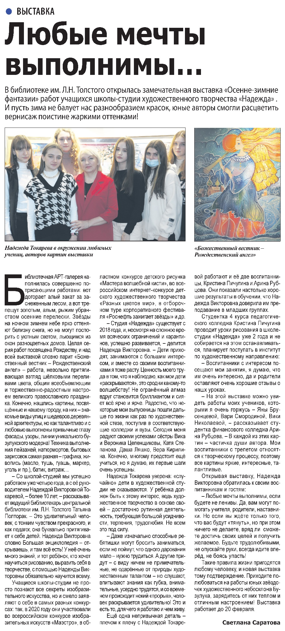

**Саратова С. Любимые мечты выполнимы… // С. Саратова / Наша газета. – 2022. – 26 января. – С. 7.**